Radioreceptor UM cu ochi magic EM80

*Cristian Radic*

https://www.facebook.com/cris.decris.50

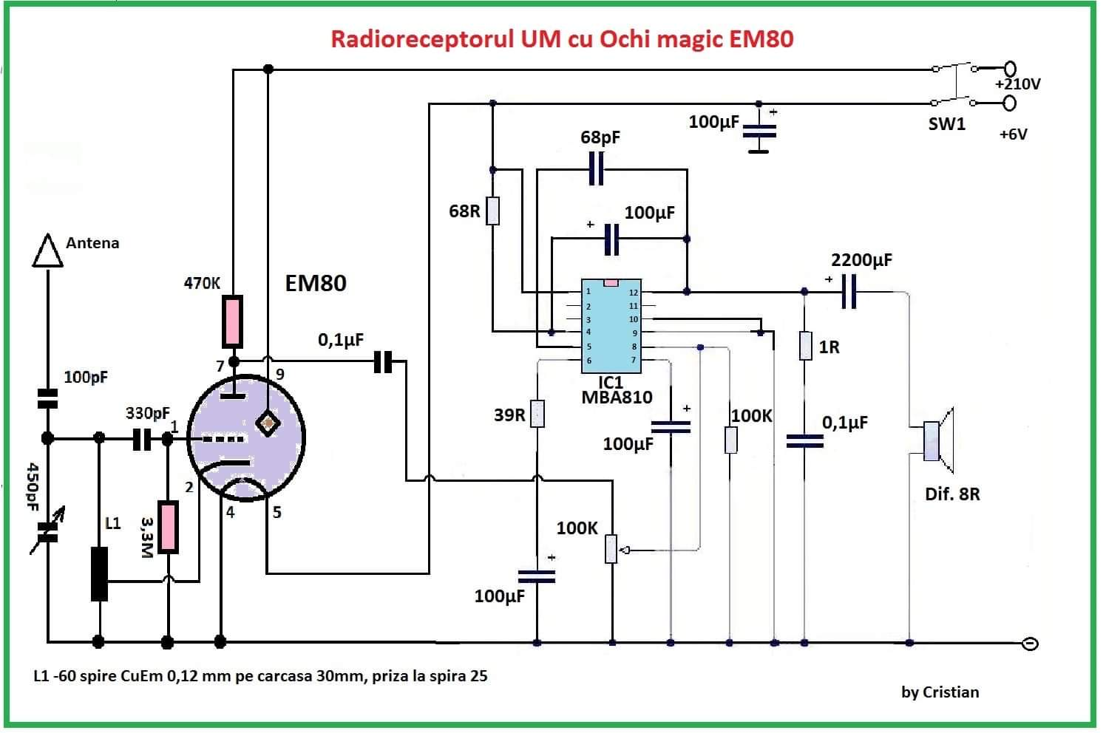

Antena folosită poate fi un fir de rufe din exteriorul balconului (circa 2,3m). Dacă se foloseşte o antenă *long wire* mai lungă (15-20m), se pot recepţiona pe unde medii programe mai îndepărtate dar şi pe gama undelor lungi (programul "Antena Satelor" pe 153kHz), bobina din schema prezentată trebuind să fie modificată pentru această gamă.

Aranjat într-o cutie de lemn de mici dimensiuni, poate fi un radioreceptor hibrid cu o lampă (ochi magic), cu performanţe bune.

**Alte dimensiuni L1:** 120 spire, carcasă 39mm, prize din 30 in 30 de spire, se cuplează priza optimă în funcţie de ce se doreşte a se recepţiona.